ArceOS 初学者补充学习指南
本文档是《认识ArceOS》《开发环境配置》《编译并运行》《Hello World》四份文档的配套补充材料，面向从未接触过Rust和操作系统开发的初学者，提供一份从零到能参与ArceOS开发的完整学习路径、资源清单与实践建议。
1.学习路径总览
作为初学者，你需要按以下顺序逐步推进。每个阶段都有明确的目标和可操作的资源。ArceOS操作系统学习路线如图一所示：
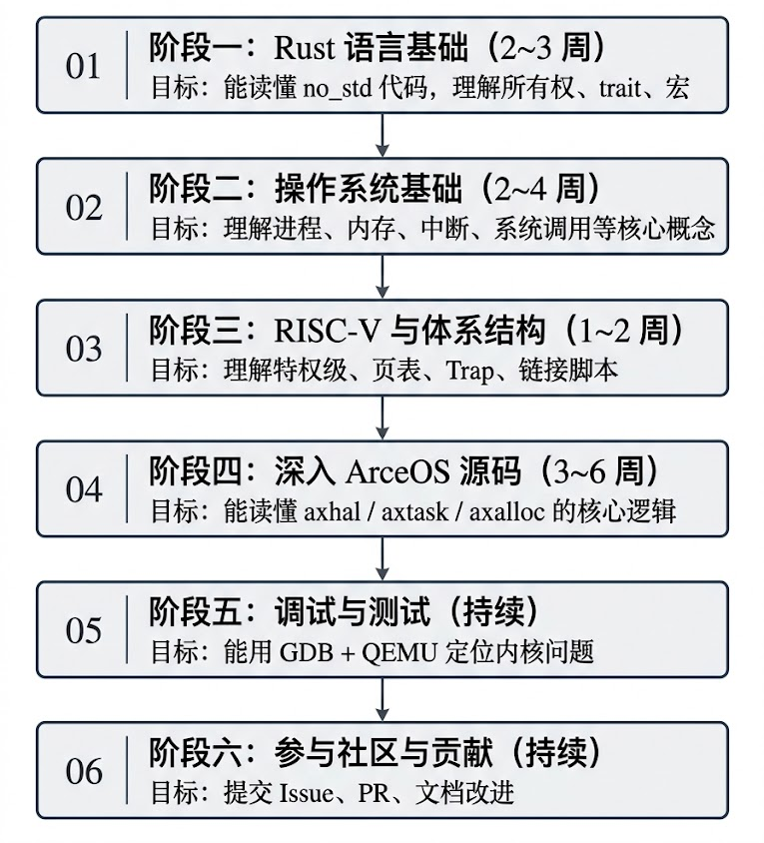
图1 ArceOS操作系统学习路线
关键原则：不要试图“学完Rust再学OS，学完OS再学ArceOS”。实际操作中，边学边用、以用促学效率最高。你可以在学Rust的同时就跑通 Hello World，在学OS原理的同时就阅读ArceOS的axhal源码。

2. 阶段一：Rust语言基础
2.1 学习目标
目标 | 具体能力
语法基础 | 能写结构体、枚举、模式匹配、错误处理
所有权系统 | 理解所有权、借用、生命周期，能读懂编译器错误
泛型与trait | 能定义和使用泛型函数、trait、trait bound
宏 | 理解声明宏和过程宏的基本概念
模块系统 | 理解Cargo项目组织、workspace、feature
no_std | 理解no_std 环境下的约束和替代方案
2.2 推荐资源
入门首选（中文）：
《Rust语言圣经》（https://course.rs）：涵盖从入门到精通所需的 Rust 知识，语言生动幽默，行文流畅，摆脱技术书籍常有的晦涩感。包含配套练习题和Cookbook，适合系统学习。
Rustlings中文版 （github.com/fan2goa1/rustlings）：包含小练习，帮助你习惯阅读和编写惯用的Rust代码，建议在做练习的同时阅读Rust官方书籍。
入门首选（英文）：
The Rust Programming Language：Rust官方教程，全面且权威。
Rust by Example：边看边练，每个概念都有可运行的示例。
针对系统编程方向：
微软RustTraining仓库：微软开源的七本内部Rust培训教材，包含《C/C++ 程序员Rust入门》《异步 Rust》《Rust 模式》《类型驱动正确性》《Rust 工程实践》等，每本包含15~16个章节，配有Mermaid流程图和交互式 Playground链接。
2.3 重点掌握（针对 ArceOS）
以下Rust知识在ArceOS中频繁使用，需要重点掌握：
知识点 | ArceOS中的应用场景
#[no_mangle] | main函数入口定义
extern "Rust" | 调用约定
#[macro_use] | 引入 axlog 的宏
#[cfg(feature = "...")] | 条件编译，控制组件是否参与编译
trait | 设备驱动的统一接口（axdriver）
泛型 | 组件参数化
unsafe | 内联汇编、裸指针操作
core::ptr | 底层内存操作
Result / Option | 错误处理
Cargo features | 功能裁剪与组合
2.4 实践练习
（1）完成 Rustlings 全部练习；
（2）用Rust写一个命令行记事本（不依赖std之外的第三方库）；
（3）阅读《Rust 语言圣经》中“no_std编程”章节；
尝试写一个不依赖std的Rust程序（使用#![no_std]），理解 panic_handler、global_allocator等概念。
3. 阶段二：操作系统基础
3.1 学习目标
目标 | 具体能力
进程与线程 | 理解进程隔离、上下文切换、调度算法
内存管理 | 理解虚拟内存、页表、分页、缺页异常
中断与异常 | 理解 Trap、中断处理、系统调用
文件系统 | 理解 VFS、inode、块设备
并发 | 理解锁、信号量、条件变量、死锁
3.2 推荐资源
理论教材：
《操作系统导论》（OSTEP） ：全书围绕三个“容易的部分”——虚拟化（Virtualization）、并发（Concurrency）、持久化（Persistence）展开，每章 15~25 页，一次课的量，章首对话体引入问题，正文围绕关键问题展开，读起来像被老师带着做思维实验。配套生态完整，包括作者亲自授课的视频、每章配套的模拟器作业、以及一套带自动测试的项目，把“读、看、练、做”四件事全配齐了。官方中文版地址：https://pages.cs.wisc.edu/~remzi/OSTEP/Chinese/ 。
动手实践：
rCore-Tutorial-v3 （github.com/rcore-os/rCore-Tutorial-v3）：面向初学者的操作系统教程，目标是从零开始用Rust在RISC-V平台上编写一个类 Unix操作系统。教程特色包括：
（1）多进程并发，每个进程包含多个原生线程；（2）抢占式调度（轮转算法）；（3）内核动态内存管理；（4）虚拟内存；（5）简单的文件系统与块缓存；（6）用户态交互式Shell；（7）仅4K+行代码，非常适合初学者阅读。
教程中文文档：https://rcore-os.github.io/rCore-Tutorial-Book-v3/
为什么推荐 rCore-Tutorial？ 它本身就是用Rust写OS的教程，与 ArceOS一脉相承。学完 rCore-Tutorial后，你会对ArceOS的设计有更深刻的理解，很多概念可以直接迁移。
教学课程：
MIT6.S081/ 6.1810：基于xv6的操作系统课程，实验丰富，涵盖系统调用、页表、多线程、文件系统等。
ZJU 操作系统实验：包含 QEMU、GDB、Docker 等工具的使用教学，实验环境打包为Docker容器镜像，免去自行搭建环境的麻烦。
3.3 重点概念（针对ArceOS）
概念 | ArceOS 中的对应
单一地址空间 | Unikernel 的核心特征，应用与内核共享地址空间
特权级 | RISC-V 的 M/S/U 三种模式
系统调用 vs 函数调用 | Unikernel 中系统调用退化为函数调用
静态链接 | 应用与内核合并为单一镜像
条件编译 | Cargo features 控制组件编译
VFS | axfs 提供虚拟文件系统抽象
网络协议栈 | axnet 基于 smoltcp 实现
3.4 实践练习
（1）完成OSTEP的模拟器作业（调度、内存、并发）；
（2）跟着rCore-Tutorial-v3逐章实现一个微型OS；
（3）对比 rCore-Tutorial和ArceOS的设计差异（前者是宏内核，后者是 Unikernel）。
4. 阶段三：RISC-V 与体系结构基础
4.1 学习目标
目标 | 具体能力
特权级 | 理解M/S/U三种模式及其用途
寄存器 | 理解通用寄存器、CSR、PC的作用
内存模型 | 理解物理地址、虚拟地址、页表
Trap机制 | 理解异常、中断、ECALL、mret/sret
汇编基础 | 能读懂简单的RISC-V汇编
链接脚本 | 理解.text / .data / .bss段的含义
4.2 推荐资源
RISC-V 特权级规范：
RISC-V定义了三个特权模式，权限由高到低分别为：机器模式（M-Mode，最高权限，用于固件/SBI）、监督模式（S-Mode，中等权限，用于操作系统内核）、用户模式（U-Mode，最低权限，用于应用程序）。
特权模式是硬件实施的权力分层——用户程序被关在笼子里，想越权就触发trap让上层处理。这是操作系统能保护自己、隔离用户程序的硬件地基。
推荐阅读：
RISC-V 特权级规范：https://riscv.org/technical/specifications/
《RISC-V 手册》（中文版）
RISC-V Reader（David Patterson 著）
动手实践：
用QEMU运行一个最小的RISC-V裸机程序，观察M-Mode到S-Mode的跳转；
阅读rCore-Tutorial中的boot.S，理解启动流程。
4.3 重点概念（针对 ArceOS）
概念 | ArceOS 中的对应
M-Mode | OpenSBI/RustSBI 运行在此模式
S-Mode | ArceOS内核运行在此模式
ECALL | 系统调用指令（Unikernel 中不常用）
CSR | 控制状态寄存器，axhal中大量操作
MMIO | 内存映射I/O，axhal操作UART的方式
页表 | axmm管理的核心数据结构
链接脚本 | xtask动态生成的 .ld 文件
4.4 实践练习
- 阅读RISC-V特权级规范中M/S/U模式的章节；
- 用GDB查看ArceOS 启动时的CSR寄存器值；
- 分析ArceOS生成的链接脚本，理解各段的内存布局。
5. 阶段四：深入ArceOS源码
5.1 学习目标
目标 | 具体能力
理解整体架构 | 画出组件依赖图与系统层次图
读懂核心模块 | 能解释axhal / axtask / axalloc的核心逻辑
理解启动流程 | 能从boot.S追踪到rust_main
理解组件交互 | 能描述组件之间如何协作
能修改组件 | 能替换调度算法或内存分配器
5.2 推荐阅读顺序
从应用出发，顺着依赖树往下走，如图2所示：
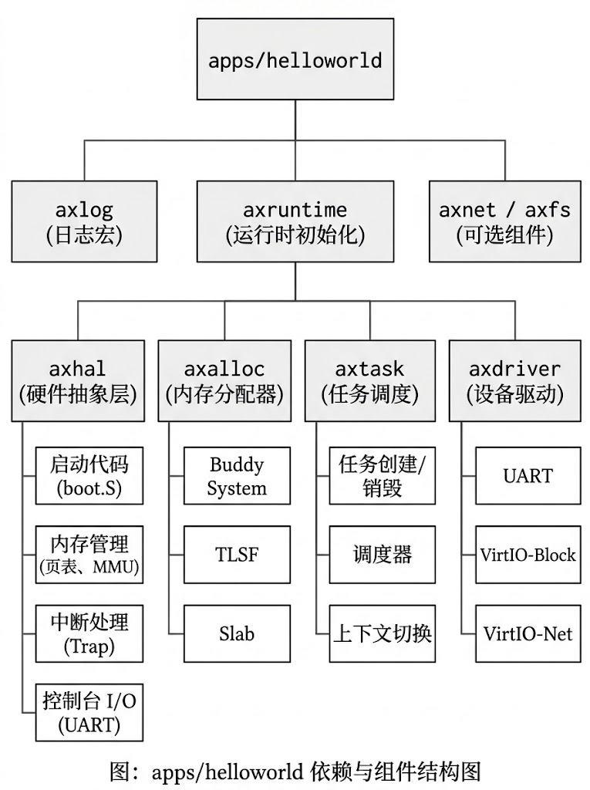
图2 apps/helloworld依赖与组件结构图
5.3 核心模块详解
（1）axhal（硬件抽象层）：管理了和平台相关的所有内容，把平台相关的代码尽量压缩到一个模块里，只暴露出一个统一的接口，避免代码分散。核心 API包括：CPU状态管理、MMU控制、时钟中断、上下文切换。
（2）axtask（任务与调度）：负责任务生命周期管理的核心组件，涵盖任务的创建、调度、阻塞、唤醒与销毁。设计基于单地址空间的微虚拟机理念。提供了很好用的接口，每一个任务可以被很容易地创建。
（3）axruntime（运行时环境）：作为 ArceOS 的运行时核心，承担了在系统完成底层硬件初始化之后、进入用户主程序之前的所有内核初始化任务。它是每个ArceOS应用构建镜像中必须链接的组件，负责构建运行时环境、调度关键功能模块的初始化、注册处理例程，并最终跳转执行用户应用主函数 main()。
（4）axalloc（内存分配器）：提供全局堆内存分配，支持通过编译特性切换 Buddy System 或 TLSF 等不同的分配算法。
（5）axmm（虚拟内存管理器）：负责维护地址空间映射，管理 VMA（虚拟内存区域），处理缺页异常等。
5.4 源码阅读方法
- 先看 Cargo.toml：理解模块的依赖关系；
- 看lib.rs：了解模块的公开 API 和整体结构；
- 用cargo doc 生成文档：浏览 API；
- 用cargo expand 展开宏：理解宏展开后的代码；
- 用GDB 配合阅读：在关键函数设置断点，观察执行流程；
- 画调用图：用 rust-objdump 反汇编，结合源码理解。
5.5 实践练习
- 阅读axhal的源码，理解它如何屏蔽RISC-V/x86_64/AArch64的差异；
- 阅读axtask的上下文切换汇编代码；
- 阅读axalloc的分配算法实现；
- 尝试修改日志级别，观察不同组件的日志输出；
- 尝试替换内存分配算法（从 Buddy System 切换到 TLSF）。
6. 阶段五：调试与测试实践
6.1 学习目标
目标 | 具体能力
GDB调试 | 能设置断点、单步、查看寄存器与内存
QEMU Monitor | 能查看CPU状态、内存、设备
日志分析 | 能根据日志定位问题
Panic分析 | 能读懂Panic信息并定位源码
测试 | 能运行cargo xtask test
6.2 GDB + QEMU调试流程
#终端 1：启动QEMU并等待GDB连接
make A=apps/helloworld ARCH=riscv64 debug
#终端 2：启动 GDB
gdb-multiarch \
-ex "target remote :1234" \
-ex "file apps/helloworld/helloworld_riscv64-qemu-virt.elf" \
-ex "break rust_main" \
-ex "continue"
QEMU模拟器提供CPU、内存、外设等环境，供我们运行和调试内核。GDB 用于调试内核代码，定位和修复问题。在QEMU中可以使用-s参数打开GDB服务器，使用-S参数让内核在启动时暂停并等待调试器连接。
常用GDB命令：
命令 | 作用
break <symbol> | 设置断点
continue / c | 继续执行
stepi / si | 单步执行（汇编级）
nexti / ni | 单步跳过（汇编级）
info registers | 查看所有寄存器
x/10i $pc | 查看当前指令附近的反汇编
bt | 查看调用栈
print <expr> | 打印表达式
6.3 日志分析
ArceOS使用axlog提供分级日志输出：
# 查看详细日志
make A=apps/helloworld ARCH=riscv64 LOG=trace run
日志级别从低到高：error → warn → info → debug → trace。
6.4 实践练习
在rust_main设置断点，单步跟踪到println! 的调用；
查看启动时的CSR寄存器值（info registers）；
查看main符号的地址与反汇编（rust-objdump -d）；
故意触发一个异常（如访问非法地址），分析Panic信息。
7. 阶段六：参与社区与贡献
7.1 社区概况
TGOSKits是一个活跃的开源项目。以2026年5月为例，全月共产生469 次非合并提交、390次合并PR，涉及60位贡献者。主要工作集中在StarryOS Linux 容性、Axvisor虚拟化能力、板级支持、图形桌面能力、构建系统与CI 基础设施等方向。
7.2 贡献方式
方式 | 说明 | 难度
报告 Bug | 通过 GitHub Issues 提交 | 低
改进文档 | 修正错误、添加示例、翻译 | 低
编写测试用例 | 补充测试覆盖 | 中
修复小 Bug | 从 Good First Issue 开始 | 中
实现新功能 | 需要深入理解源码 | 高
参与讨论 | 在 Issue/PR 中发表意见 | 低
7.3 开始贡献的步骤
- 阅读贡献指南：仓库中的CONTRIBUTING.md；
- Fork仓库并创建分支；
- 从文档改进或测试开始：这是最友好的入门方式；
- 提交 PR 时说明变更范围、验证方式和影响面；
- 参与社区讨论：关注 GitHub Issues、PR、开发月报。
7.4 关注社区动态
- TGOSKits开发月报：https://rcore-os.cn/tgoskits/blog/ ，每月发布，了解最新进展和贡献方向；
- GitHub Issues：关注good first issue 标签；
- rCore团队主页：https://rcore-os.cn/
7.5 实践练习
- 阅读最新的开发月报，了解当前工作重点；
- 在GitHub上找到一个good first issue，尝试解决；
- 为某份文档补充一个示例或修正一处错误；
- 提交你的第一个 PR。
8. 常见学习误区与建议
误区一：试图“学完所有知识再开始”
问题：Rust和操作系统都是庞大的知识体系，试图全部学完再动手会导致长期无法产出。
建议：采用“边学边用”策略。学Rust基础语法后就可以跑通Hello World；学完OSTEP的内存章节后就可以阅读axalloc的源码。以项目驱动学习。
误区二：跳过Rust直接看ArceOS源码
问题：ArceOS大量使用Rust的高级特性（泛型、trait、宏、unsafe），没有Rust基础会完全看不懂。
建议：先花 2~3 周学 Rust 基础，重点是所有权、trait、泛型和 no_std 编程。
误区三：只看书不写代码
问题：操作系统是实践性极强的学科，只看书无法真正理解。
建议：每学一个概念就动手验证。学页表就画一个地址转换图；学调度就写一个简单的调度器模拟。
误区四：遇到问题就放弃
问题：环境配置、编译错误、QEMU启动失败是常态，初学者容易受挫。
建议：
- 先查文档和Issue；
- 使用LOG=trace查看详细日志；
- 使用GDB定位问题；
- 在社区提问时提供完整日志和复现步骤。
误区五：忽视调试技能
问题：很多人只关注“写代码”，忽视“调试代码”，遇到问题就束手无策。
建议：把GDB调试作为核心技能来练习。操作系统开发中，调试时间往往远超编码时间。
9. 时间规划参考
以下是一个参考时间规划（假设每天投入 2~3 小时）：
周次 | 阶段 | 内容 | 产出
第1~2周 | Rust基础 | 语法、所有权、trait、Cargo | 完成Rustlings
第3周 | Rust进阶 | 宏、unsafe、no_std | 写一个no_std程序
第4~5周 | OS 基础 | OSTEP 虚拟化/并发/持久化 | 完成OSTEP模拟器作业
第6~7周 | OS实践 | rCore-Tutorial 逐章实现 | 实现一个微型OS
第8周 | RISC-V | 特权级、Trap、链接脚本 | 能读懂boot.S
第9~12周 | ArceOS 源码 | axhal / axtask / axalloc | 能解释核心模块
第13~14周 | 调试实践 | GDB + QEMU | 能独立排查问题
第15周起 | 社区贡献 | Issue / PR / 文档 | 提交第一个 PR
注意：这只是参考。每个人的基础和学习速度不同，不必严格按周次执行。关键是保持持续投入和动手实践。
附录：资源速查表
A. 学习资源总览
资源 | 类型 | 链接 | 推荐阶段
Rust语言圣经 | 教程 | https://course.rs | 阶段一
Rustlings中文版 | 练习 | github.com/fan2goa1/rustlings | 阶段一
The Rust Book | 教程 | https://doc.rust-lang.org/book/ | 阶段一
微软RustTraining | 教程 | GitHub 搜索 RustTraining | 阶段一
OSTEP中文版 | 教材 | https://pages.cs.wisc.edu/~remzi/OSTEP/Chinese/ | 阶段二
rCore-Tutorial-v3 | 实践 | github.com/rcore-os/rCore-Tutorial-v3 | 阶段二
RISC-V特权级规范 | 规范 | https://riscv.org/technical/specifications/ | 阶段三
TGOSKits开发月报 | 社区 | https://rcore-os.cn/tgoskits/blog/ | 阶段六
B. 命令速查
# ========== Rust 学习 ==========
cargo install rustlings # 安装 Rustlings
rustlings init # 初始化练习
rustlings # 开始练习
# ========== 环境验证 ==========
rustc --version # 检查 Rust 版本
qemu-system-riscv64 --version # 检查 QEMU 版本
rustup target list --installed # 检查已安装目标
# ========== 构建与运行 ==========
make A=apps/helloworld ARCH=riscv64 check
make A=apps/helloworld ARCH=riscv64 run
make A=apps/helloworld ARCH=riscv64 LOG=trace run
# ========== 调试 ==========
make A=apps/helloworld ARCH=riscv64 debug
make A=apps/helloworld ARCH=riscv64 gdb
# ========== 分析 ==========
rust-objdump -d <elf文件> # 反汇编
rust-size <elf文件> # 查看大小
readelf -S <elf文件> # 查看段信息
C. 关键概念对照表
概念 | 简要说明 | ArceOS 中的体现
Unikernel | 应用与内核静态链接为单一镜像 | ArceOS整体架构
no_std | 不使用Rust标准库 | 所有ArceOS应用
no_main | 不使用默认入口 | 由axruntime调用 main
所有权 | Rust的内存管理机制 | 内核代码的内存安全基础
trait | Rust的接口抽象 | axdriver的设备抽象
Cargo features | 编译期功能选择 | 组件按需裁剪
特权级 | CPU的权限分层 | M/S/U三种模式
MMIO | 内存映射I/O | axhal操作UART
Trap | CPU陷入异常 | 中断与异常处理
页表 | 虚拟地址到物理地址的映射 | axmm管理
VFS | 虚拟文件系统抽象 | axfs提供
上下文切换 | 任务切换时的寄存器保存/恢复 | axtask实现

